
User Manual

防爆雷达物位变送器
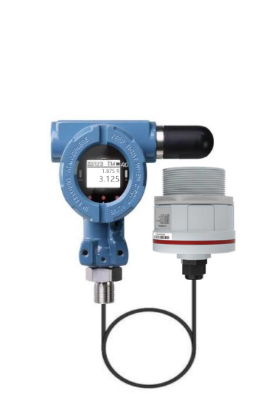
WE-T621使用说明书

海南世电科技有限公司 U-WES-T621-CN1

前言
- 本手册是关于产品的各项功能、接线方法、操作方法等的使用说明书。
- 在操作之前请仔细阅读本手册，正确使用本产品，避免由于错误操作造成不必要的损失。
- 在您阅读完后，请妥善保管在便于随时取阅的地方，以便操作时参照。

注意
- 本手册内容如因功能升级等有修改时，请以新发布的文档为准。
- 本手册内容我们力求正确无误，如果您发现有误，请与我们联系。
- 本手册内容严禁转载、复制。
- 请根据本产品的防爆特性，遵守国家、地区法律法规要求使用本产品。
- 本手册的最终解释权归本公司所有。

版本
U-WES-T621-CN1 第一版 2025年8月

确认包装内容
打开包装箱后，开始操作之前请先确认包装内容。如发现型号和数量有误或者外观上有物理损坏时，请与本公司联系。
产品包装内容见标准配置清单。
产品标准配置清单
序号 | 名称 | 数量 | 备注
1 | 防爆雷达物位变送器 | 1
2 | 说明书 | 1
3 | 天线 | 1
4 | 合格证 | 1
注：定制类产品可能与标准产品略有差异，请以订单为准。

目录
防爆雷达物位变送器 1
前言 II
注意 II
版本 II
确认包装内容 III
目录 IV
第一章 产品概述 1
1.1 产品简介 1
1.2 测量原理 1
1.3 产品特点 2
第二章 技术参数 3
第三章 产品结构与尺寸 5
3.1 外形尺寸 5
3.2 过程连接 5
3.3 连接线缆 6
3.4 材质 6
第四章 安装与接线 7
4.1 到货检查 7
4.2 安装条件 7
4.3 安装注意 7
4.4 安装示意 8
第五章 操作 9
5.1 显示与操作单元 9
5.2 现场操作 11
5.3 设备上云 14
5.4 设备本地蓝牙配置 16
5.5 使用注意事项 18
第六章 故障分析及排除 19
第七章 质保及售后服务 20
附录 选型与订货 21

产品概述

产品简介
防爆雷达物位变送器是基于4G无线通讯网络使液位的测量、变送、上报为一体的低功耗智能仪表。防爆雷达物位变送器采用高频微波雷达传感器，实现对现场液位实时监测计算，使用4G通讯实现远距离通讯，上传到世电科技云平台，实现现场液位类物理量的实时采集、分析计算、存储、展示。
变送器本体与探头分体式设计，针对现场被测介质，液位范围，以及安装方式等不同需求，提供多种量程规格的雷达探头，最优匹配应用场景需求，可广泛应用于江河、水库、湖泊、灌渠、河道等自然水域水文监测场景。

测量原理
防爆雷达物位变送器的雷达探头测量原理为脉冲相干雷达。脉冲相干雷达工作的基本原理是利用发射和接收信号之间的时间差来计算目标物体与雷达之间的距离。雷达系统通过发射一个脉冲信号，经过大气介质传播后，与目标物体发生反射，并返回到雷达接收器。接收器将接收到的信号与发射信号进行比较，通过计算时间差来确定目标物体的距离。
防爆雷达物位变送器一般由一个雷达传感器和一个变送器组成，通过电缆连接。根据设置的安装高度，雷达传感器通过测量探头至目标物体的距离，内部计算出距离值（空高）、液位值，并通过电缆传输至变送器。

产品特点
- 手机APP可随时随地监控仪表。
- 4G支持全网通信。
- 工作温度范围（-20~70）℃。
- 全密封防水设计，防护等级IP67。
- 高增益天线，多重校验机制，确保永远在线。
- 支持高清晰度 LCD 显示屏，配合 LED 指示灯与按键，可以现场实时查看液位值、报警信息、电量提示等；

技术参数
- 技术参数
输入
测量变量 | 液位
测量范围 | 0m~5m，其他量程可定制
雷达探头盲区 | ≤0.15m
波束角 | 6°
性能参数
准确度 | ±5mm
分辨率 | 1mm
信号传输 | 4G网络通讯，三年流量（100M/月）
采样周期 | 1min~18小时可设定
上报周期 | 1min~18小时可设定
电气规格
供电电源 | 38000mAh，锂电池
电池寿命 | 以具体使用工况和上报周期为准。若采样周期为15分钟，以下是不同上报周期续航情况。
电池寿命 | 上报  周期 | 15分钟 | 30分钟 | 1小时 | 2小时 | 6小时
电池寿命 | 续航（年） | 1.306 | 1.854 | 2.347 | 2.706 | 3.014
环境条件
工作环境 | 温度：（-20~70）℃  相对湿度：5%~95%
存储温度 | （-40~85）℃
防护等级 | IP67

产品结构与尺寸

外形尺寸
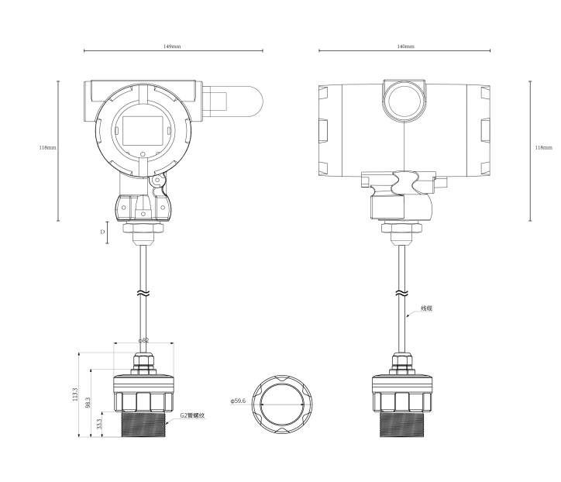
- 产品外形尺寸

过程连接
- 过程连接
螺纹类型 | M20×1.5 | M30×1.5
D（mm） | 20mm | 30mm

连接线缆
线缆长度：0.8m，其他长度需定制。

材质
外壳材质：铝合金
膜片材质：316LSS
过程连接材质：聚碳酸酯PC
线缆护套材质：聚氯乙烯PVC或聚氨酯PU

安装与接线

到货检查
用户在产品到货后，应首先检查产品的包装质量，包装箱应完整无损，标志清晰。如果包装已有明显损坏，应及时联系储运部门查清问题及责任并通知我公司。如包装无破损等问题，可以开箱取出产品，清点产品的完整性。

安装条件
- 防爆雷达物位变送器安装时，雷达探头应垂直介质表面放置，以获得最佳测量结果。
- 应选择易于操作、维护的地方进行安装。
- 应尽量远离振动源安装。
- 应尽量远离热源安装。

安装注意
- 确定工艺要求的测量范围与要安装的变送器量程一致。
- 工艺安装的接头螺纹规格必须与产品配套。
- 安装与固定雷达探头时必须与容器侧壁距离至少20cm，同时要保证垂直于液面安装，保证波束范围内没有干扰物。
- 导线应设置滴漏保护，即雷达探头的电缆进线口，线缆及穿线管应有向下弯曲，以免进水造成短路。安装使用过程中应杜绝磨损、刺破、划伤导线。若现场存在以上问题，导线应采取保护措施。

安装示意
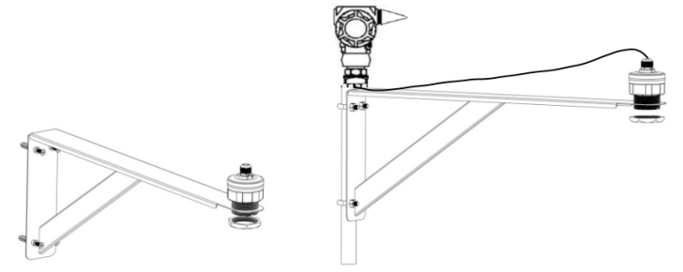
- 防爆雷达物位变送器安装示意图

操作

显示与操作单元
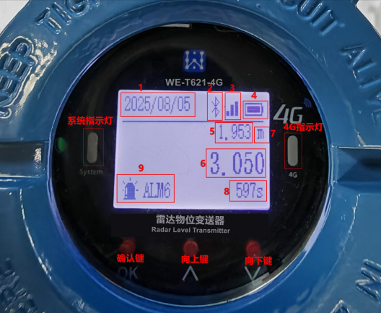
- 面板示意图
5.1.1 界面说明
- 界面说明
序号 | 说明
1 | 系统时间
2 | 蓝牙：手机和设备蓝牙连接成功后，会显示蓝牙标识
3 | 上行信号
4 | 电池电量
5 | 空高测量值
6 | 液位测量值
7 | 测量单位
8 | 识别倒计时，设备识别后，开始600秒倒计时
9 | 报警信息
5.1.2 按键说明
共3个按键，左侧为确认键，中间为向上键，右侧为向下键。
- 按键定义
按键 | 说明
确认键 | 单击：确认键切换页面或数据位  双击：确认键选中选项或保存设置  三击：识别设备  长按：长按5~6秒，系统灯白色闪烁，松开按键后设备重启。
向上键 | 单击：列表换行、修改参数
向下键 | 单击：列表换行、修改参数
5.1.3 指示灯说明
通讯指示灯：绿色闪烁，表示通讯正常
系统指示灯：绿色闪烁，表示设备正常
橙色闪烁，表示设备报警
红色闪烁，表示设备故障
5.1.4 报警及故障信息
- 报警码
状态码 | 问题位置
1 | 板温
2 | 电池
3 | 蓝牙
4 | 上行网络
5 | 显示
6 | 传感器
7 | 其他
例如：图中状态码显示6，标识传感器报警，表示当前采集液位值触发报警阈值。

现场操作
设备按键操作和屏显如下：
a.单击任意一个按键一次点亮屏幕，显示监测值等信息；
b.再次单击任意一个按键一次点亮背景灯。
c.单击左侧确认键跳转到下一页，单击中间和或右侧上下键切换选择条目。
d.双击确认键选中当前条目，单击确认键向左切换光标选择数据位，可通过单击上下键修改相关参数，若无数据位只有内置项则只单击上下键修改，然后双击确认键保存参数。
- 参数列表
页面 | 参数名称 | 取值范围 | 备注
Status | Exit | / | 退出
Status | Senser | / | 传感器状态
Status | Bat | / | 剩余电量
Status | RSSI | / | 信号强度
Communication | Exit | / | 退出
Communication | Period | 10s~65535s | 上报周期
Sensor | Exit | / | 退出
Sensor | Unit | m | 单位
Sensor | AlarmH | 0~5m | 高报警阈值  设置需遵循以下规则  LimitL<AlarmL<AlarmH<LimitH
Sensor | AlarmL | 0~5m | 低报警阈值，  设置需遵循以下规则  LimitL<AlarmL<AlarmH<LimitH
Sensor | LimitH | 0~5m | 量程上限，  修改量程上限代表所使用探量程，设置需遵循以下规则LimitL<AlarmL<AlarmH<LimitH
Sensor | LimitL | 0~5m | 量程下限，  修改量程下限代表所使用探头量程，  设置需遵循以下规则  LimitL<AlarmL<AlarmH<LimitH
Sensor | Calibration | / | 液位零点校零
System | Exit | / | 退出
System | Info | / | 系统信息
System | Time | 1970 年之后 | 时间
System | Language | English | 语言

备注：液位零点校零功能，非必要无需校准，请请谨慎使用。

设备上云
本产品可通过“世电设备助手小程序”或web 端绑定设备，实现远程监控、异常告警、数据报表等功能。

5.3.1 设备云平台
（1）小程序
在微信中搜索小程序“世电设备助手”，添加小程序。
（2）Web端
Web 端地址：https://www.west-iot.com/wessass

5.3.2 添加设备
第一步：进入小程序项目设备管理界面
点击项目--选择项目--点击--点击设备管理。
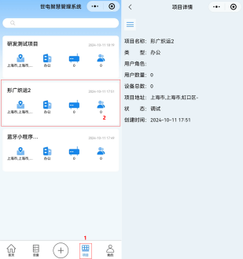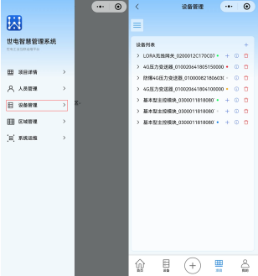
- 进入项目设备管理界面
第二步：添加设备
点击设备管理页面右上角+号，选择产品，选择添加方式，可手动添加，扫码添加或扫描二维码添加。
扫码添加：
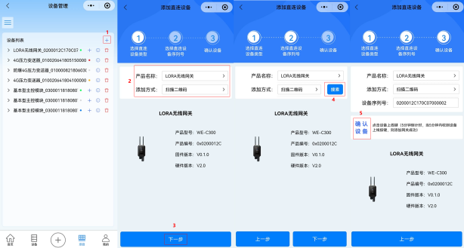
- 扫描设备二维码添加
手动添加：
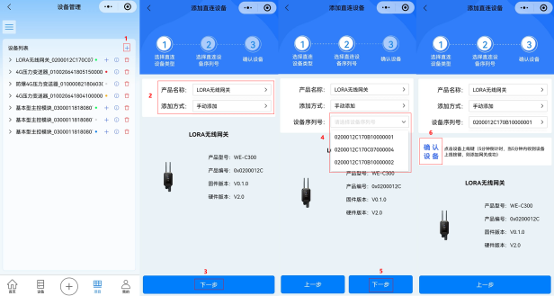
- 手动添加
蓝牙添加：
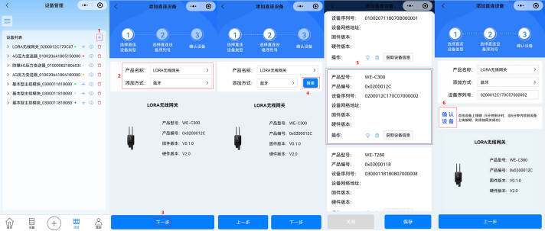
- 蓝牙添加

5.3.3 设备云平台及小程序使用指南
设备添加成功后，即可在项目中查看设备。云平台及小程序详细操作指南可在小程序文档中心查看。

设备本地蓝牙配置
第一步：进入小程序，蓝牙搜索设备
点击--点击搜索设备。搜索到想要连接的设备后可点击停止搜索。
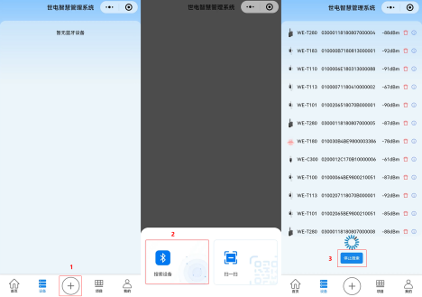
- 蓝牙搜索设备
第二步：蓝牙连接设备
点击设备名称，连接设备。
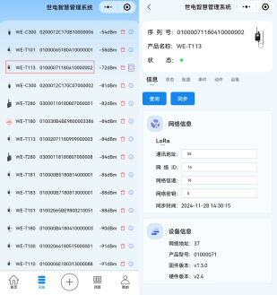
- 蓝牙连接设备
第三步：操作设备
连接设备成功后，可在状态中查看设备状态数据，配置中修改设备属性，运维中重启、识别、升级设备。

使用注意事项
本产品具备阈值即时上报功能：在上报周期间隔中，如出现采集数据异常（超过设定阈值，需提前设定），将即时上报该组数据（设备采集周期默认为30秒，上报周期默认为5分钟，均可调）

故障分析及排除
下表列出了防爆雷达物位变送器可能出现的问题以及解决办法，如果你的问题没有被列出或者解决方案不能处理你的问题，请联系我公司。
- 常见故障分析及排除
故障现象 | 原因分析 | 排除方法
仪表无显示 | 电池电量低 | 更换新电池
卡读不到 | 卡未插好/卡没费/卡绑定 | 重插  查询卡费续费  卡解绑
平台无数据 | 一般程序有BUG | 检查程序

质保及售后服务
本公司向客户承诺，质保期内如有产品质量问题，本公司对有质量问题的产品实行无条件三包服务，即免费修理、更换或退货。所有非定制产品一律保证7天内可退换（不包括使用损坏的产品），定制类产品以合同约定的质保为准。

免责声明
在质保期内，下列原因导致产品故障不属于三包服务范围：
(1) 客户使用不当造成产品故障。
(2) 客户对产品自行拆解、修理和改装造成产品故障。

附录 选型与订货
WE-T621产品选型参数表
参数类别 | 选型代码与规格说明
通信方式 | 4G：4G/Cat1
A精度等级 | N/A
R量程范围 | R5：0~5m
P供电方式 | P0：电池供电
传感器安装方式 | N/A
备注：可定制量程范围、供电方式
示例：
WE-T621-4G-R5-P0
4G防爆雷达物位变送器，0~5m检测范围，电池供电


海南世电科技有限公司 store.west-hn.com
更多咨询请扫二维码
服务电话：0086-21-33675566

